**Консультация для родителей**

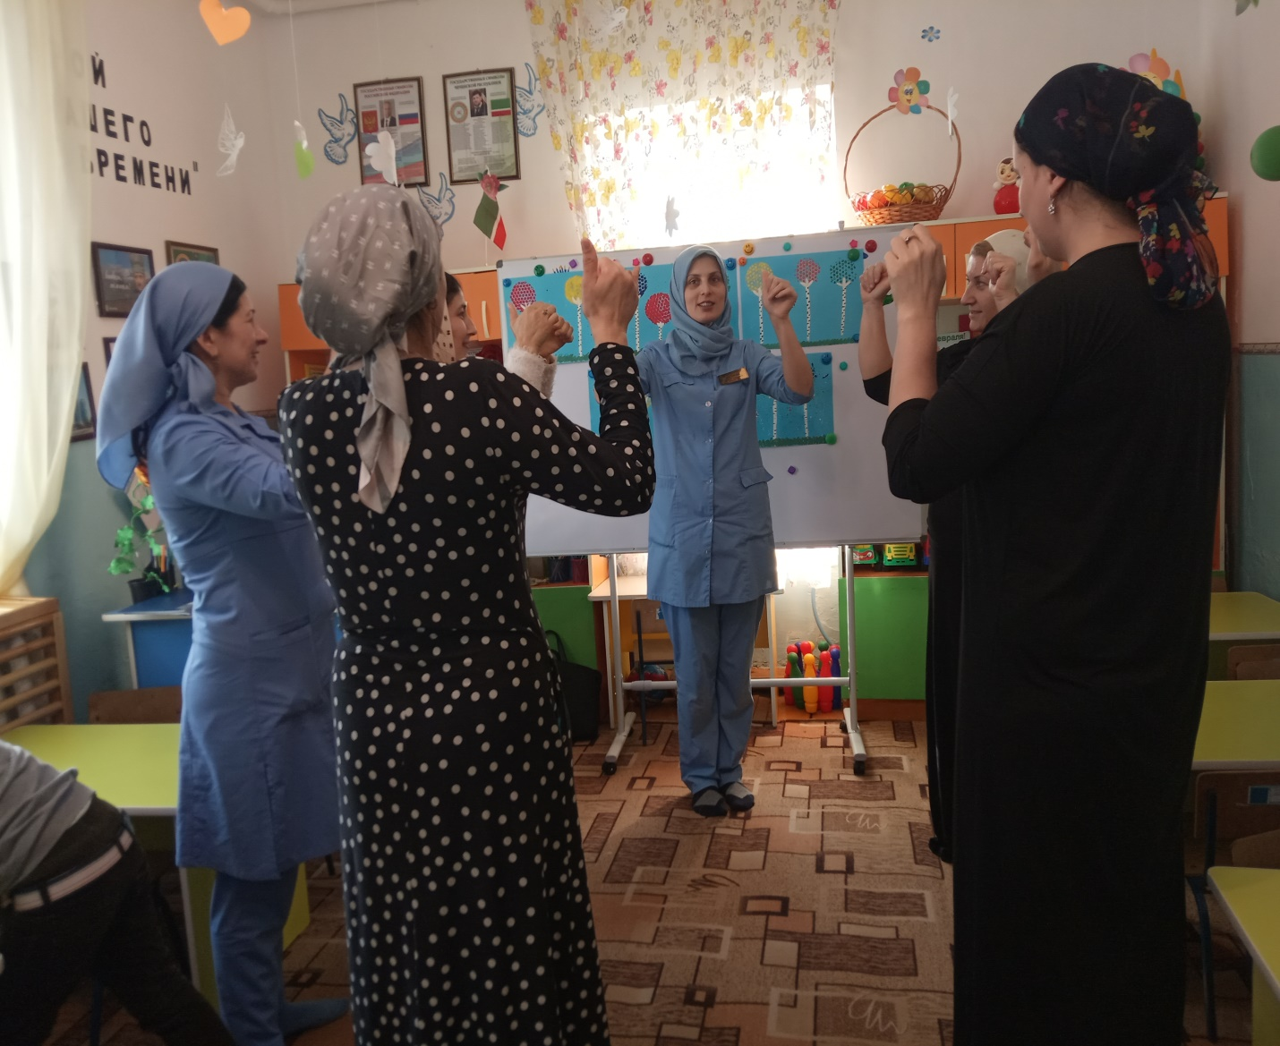 **«Пальчиковая игра – одна из форм закаливания».**

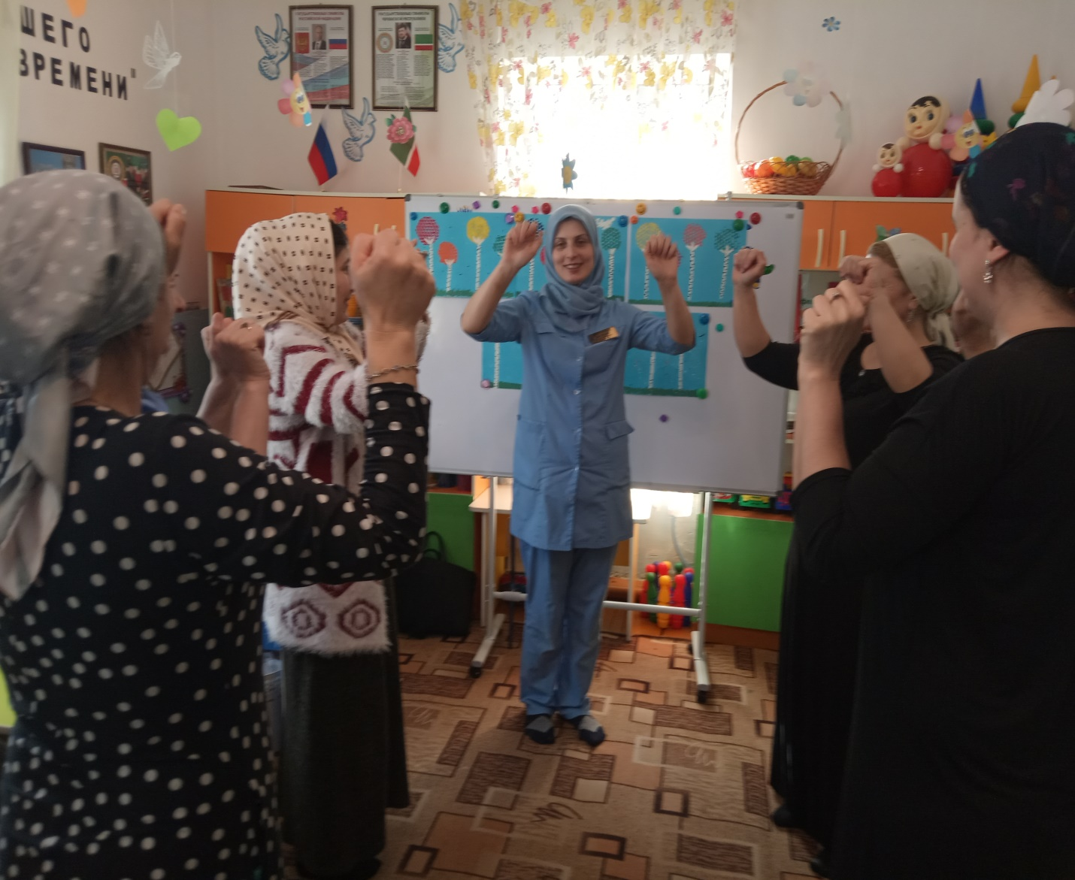

**Консультация для родителей**

**«Пальчиковая игра – одна из форм закаливания».**

Пальчиковые игры – это тоже форма закаливания, нетрадиционная, но легко входящая в жизнь ребенка. Психика малыша устроена так, что его практически невозможно заставить выполнять какие-либо упражнения, даже самые полезные, если они ему неинтересны. А вот пальчиковые игры с простыми движениями и веселым стихотворным сопровождением нравятся детям. Известно, что истоки способностей и дарований детей – на кончиках их пальцев. Поэтому пальчиковые игры по сути трудно переоценить: они развивают ловкость и подвижность пальцев, а массаж активных точек положительно сказывается на самочувствии в целом и улучшает работу мозга. (На кистях рук располагается множество активных точек, массируя которые можно воздействовать на внутренние органы, рефлекторно связанные с ними.)

Родителей и педагогов волнуют вопросы: как обеспечить полноценное развитие ребенка? как подготовить его к школе? Один из практических ответов на оба вопроса – развитие мелкой моторики и улучшение движений пальцев рук, ибо уровень развития речи находится в прямой зависимости от степени сформированности тонких движений пальцев рук.

 Изучая психику детей, деятельность их мозга, ученые отмечают стимулирующее значение функции руки и заключают, что

формирование речевых центров головного мозга совершается под воздействием кинестетических импульсов, идущих от кончиков пальцев.

Проводя пальчиковую гимнастику и игры с предметами, мы

убедились в следующем:

• Упражнения и ритмичные движения пальцами возбуждают речевые центры головного мозга, а значит, стимулируют развитие речи.

•      Пальчиковые игры создают благоприятный эмоциональный фон, формируют умение подражать взрослому, вслушиваться в речь и понимать ее смысл, концентрировать внимание и правильно его распределять.